Vaja 6.4. Ekonomska zloraba

Klavdiji je mentor rekel, da potrebuje nov invalidski voziček in skrbnik bo dvignil nekaj denarja s Klaudijinega računa. Dnevi minevajo in Klavdija opazi, da invalidskega vozička ne dobi. Mesec je minil in še vedno ga čaka. Klavdija sprašuje o njenem invalidskem vozičku, skrbnik pa ji odgovori, da jim je žal, vendar so morali denar porabiti za nakup motornega kolesa, da so se lahko vozili do nje.

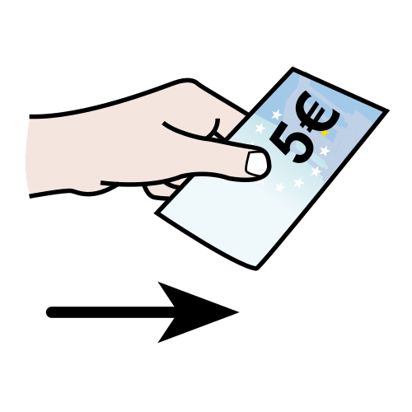

Katero od teh bi lahko bilo nasilno ravnanje?

Mentor AAWID izpostavi različne situacije in odločiti se mora ali gre za nasilno ali nenasilno ravnanje. Sledila bo interaktivna razprava.

- Mario je prosil svojega skrbnika naj z njegovega bančnega računa dvigne denar za nakup televizorja saj njegov ne dela dobro. Njegov skrbnik zavrne njegovo prošnjo.

- Klavdija je ugotovila, da je njen skrbnik z njenim denarjem kupil motorno kolo. Njen skrbnik ji je rekel, da ga potrebujejo, da jo obiščejo. Njen skrbnik je ni nikoli vprašal ali jim ga želi posoditi.

- Klavdija želi s prijateljico na kosilo proslaviti svoj rojstni dan. Denar potrebuje, ker jo želi počastiti z večerjo saj se že dolgo nista srečali. Za denar prosi svojega mentorja in ta ji ga da.

Opomba: Po identifikaciji nasilnih vedenj se zdi primerno udeležence prositi naj predlagajo ustrezno alternativo.

